附件2
江苏开放大学“CAD制图”技能竞赛试题样题
姓名 学号 办学单位
要求：
- 本竞赛使用AutoCAD2008软件进行CAD制图。
- 竞赛时间：120分钟。
- 满分100分。
提示：
考生在操作过程中要注意随时对文件进行存盘操作，以免因误操作或发生意外事件（如断电或电脑重新启动）而丢失文件。若因文件未保存而影响考生成绩，后果由考生自负。

一、建立考生文件夹和文件名
1. 先建立“X：\CAD制图”文件夹。再在该文件夹下，建立“CADzt + 考生学号”文件夹（如考生学号为1001，则文件夹名“CADzt1001”），即“X：\CAD制图\ CADzt + 考生学号”，称为考生文件夹。
2. 设计图必须按图1、图2、图3……等命名，且保存为可编辑的dwg格式，设计图要保存在考生文件夹中。（盘符X：由竞赛考场工作人员指定）
二、试题
1. 绘制图1所示的平面图（10分）（图幅大小，根据尺寸自定）

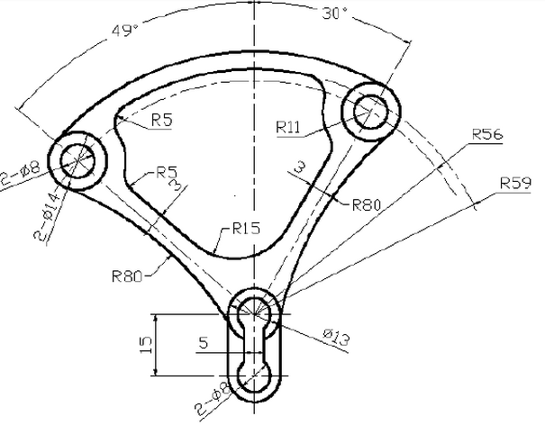

图1

2. 绘制图2所示的零件图（30分）
要求：1）图幅大小自定，横放，比例1:1；
2）技术要求按照最新颁布的国家标准标准；
3）要求表达方法简洁、内容完整、布局匀称、线型正确；
4）标题栏按下列尺寸绘制（注意：在标题栏内，不准填写个人姓名、学号、学校，否则试卷作废）；
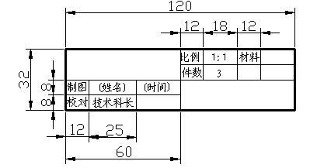
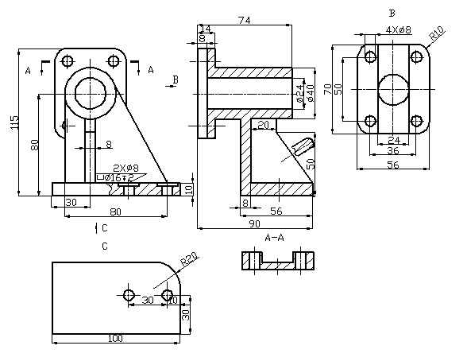
图2

3. 根据如图3所示的轴测图，绘制零件图（60分）
绘图要求：1）根据轴测图大小，采用国家标准中规定图幅（自己建立），横放，比例1:1；
2）技术要求按照最新颁布的国家标准标准；
3）要求表达方法简洁、内容完整、布局匀称、线型正确；
4）标题栏按下列尺寸绘制（注意：在标题栏内，不准填写个人姓名、学校，否则试卷作废）；
说明： （1）零件名称：阀体；材料：HT200；
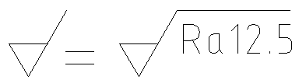
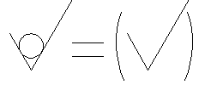
（2）未注铸造圆角R2~R3；
（3）表面结构要求：
（4）几何公差：
①直径26孔的轴线相对于底平面的平行度公差为0.01。
②A面相对于底平面的垂直度公差为0.03。

